Rhymes and games
Delphine Tonnoir
Chargée de mission LV - Vendée
Cycle 2
Voici une proposition d’exercices qui peuvent vous inspirer.
La fiche n’est pas utilisable telle que présentée ici.
Il vous faudra choisir et copier/coller ce qui vous intéresse.

Part 1 : Listen and identify (Ecoute et reconnais)
1. Ecoute les comptines : 2 comptines au choix

2. Qu’as-tu compris ?

Entoure les images ci-dessous dont on parle dans les comptines. Voir images du fichier proposé en téléchargement
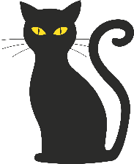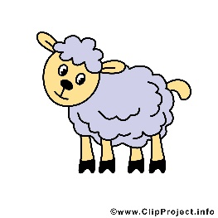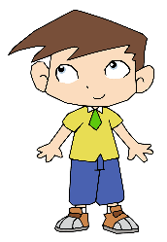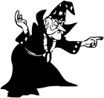
A B C D E
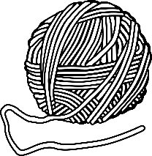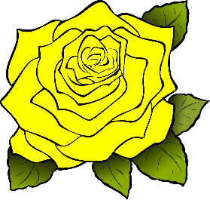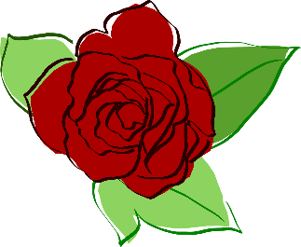
F G H I

Recopie les lettres des images que tu as entourées dans la bonne case.
Rhyme 1 | Rhyme 2

Trouve l’image intrus de la comptine 1 (Ex : Baa baa black sheep)
Entoure l’image qui répond à la question

- Quelle couleur est citée dans Rhyme 2 ?

-Quelle fête est citée dans Rhyme 1 ? 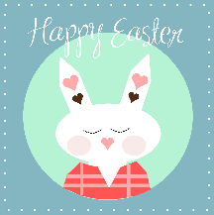 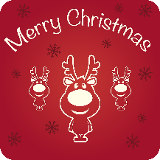 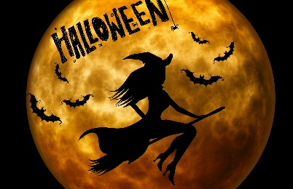

Pour le CE2 : quels sont les mots que tu as entendus dans la comptine 1 (Ex : Baa baa black sheep) :
Sheep – Blue – Black – Red – Dame – Boy – No – Yes – Red

Pour les CE2 : Remets dans l’ordre les phrases de la comptine 1 (Ex : Starlight)
1. Have the wish I wish tonight.
2. First star I see tonight
3. Star light, star bright
4. I wish I may, I wish I might

Part 2 : Watch the videos
1. Regarde les vidéos
2. Vérifie tes réponses dans la partie 1.
3. Tu répètes et tu t’enregistres !

